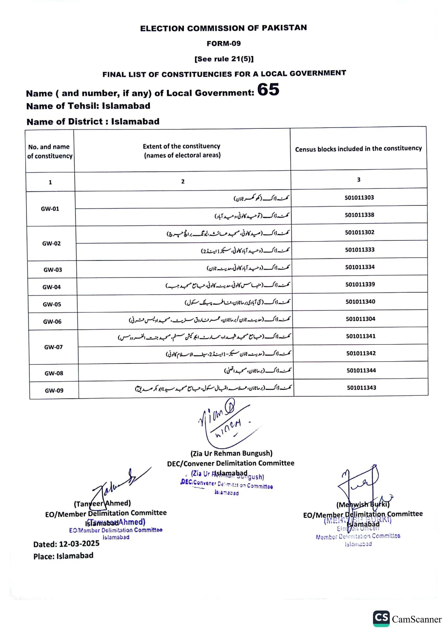
ELECTION COMMISSION OF PAKISTAN
FORM-09
[See rule 21(5)]
FINAL LIST OF CONSTITUENCIES FOR A LOCAL GOVERNMENT
65
Name (and number, if any) of Local Government:
Name of Tehsil: Islamabad
Name of District: Islamabad
No. and name of constituency
1
GW-01
GW-02
GW-03
GW-04
GW-05
GW-06
GW-07
GW-08
GW-09
Extent of the constituency (names of electoral areas)
2
منہ ڈاک (کھوکھر ٹاؤن)
کمہ ڈاک ( توحید کالونی، وحید آباد)
کھنہ ڈاک (مید کالونی ، مسجد عائشہ ، یونگ برانچ پرچ)
کھنہ ڈاک (وحید آباد کالونی، سیکٹر 1 اینڈ 2)
کھنہ ڈاک (وحید آباد کالونی، مدینہ ٹاؤن)
کھنہ ڈاک (منہاس کالونی، مدینہ کالونی، جامع مسجد جبه)
کھنہ ڈاک (نئی آبادی برما ٹاؤن ، فاطمہ پبلک سکول)
کھنہ ڈاک (مدینہ ٹاؤن / بر ما ٹاؤن، عمر فاروق سٹریٹ، مسجد اویس قرنی) کمہ ڈاک (جامع مسجد شہد اور سمارٹ ایجو کیشن سسٹم، مسجد جنت الفردوس)
کھنہ ڈاک (مدینہ ٹاؤن سیکٹر - 1 اینڈ 2، سیف الاسلام کالونی)
کمہ ڈاک (برما ٹاؤن، مسجد اقصیٰ)
کھنہ ڈاک (برما ٹاؤن، علامہ اقبال سکول، جامع مسجد سید نا ابو بکر صدیق
Census blocks included in the constituency
3
501011303
501011338
501011302
501011333
501011334
501011339
501011340
501011304
501011341
501011342
501011344
501011343
Nian @
41724
(Zia Ur Rehman Bungush)
DEC/Convener Delimitation Committee
(Zia Ur Rislamabadgush)
DEC/Convener Delimitation Committee
Islamabad
(Mehwish Burki)
EO/Member Delimitation Committee (MEAN
Els mabad
Member Delimitation Committee
Islamabad
Jak
(Tanveer Ahmed)
EO/Member Delimitation Committee
IslamabadAhmed)
EO/Member Delimitation Committee Islamabad
Dated: 12-03-2025
Place: Islamabad
CS CamScanner

